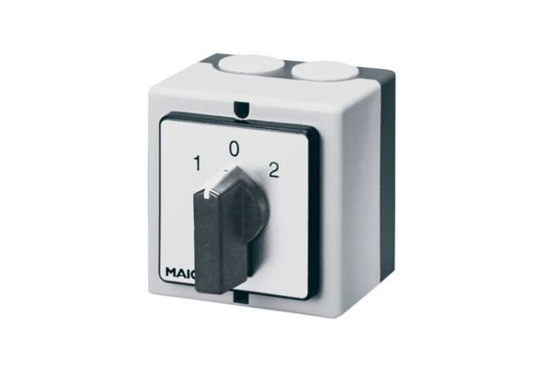Przełącznik liczby biegunów P 2Opakowanie jednostkowe: 1 sztukaAsortyment: C
Numer artykułu: 0157.0106Producent: MAICO

